Sofía Belén López No. 1104822

TAREA 12

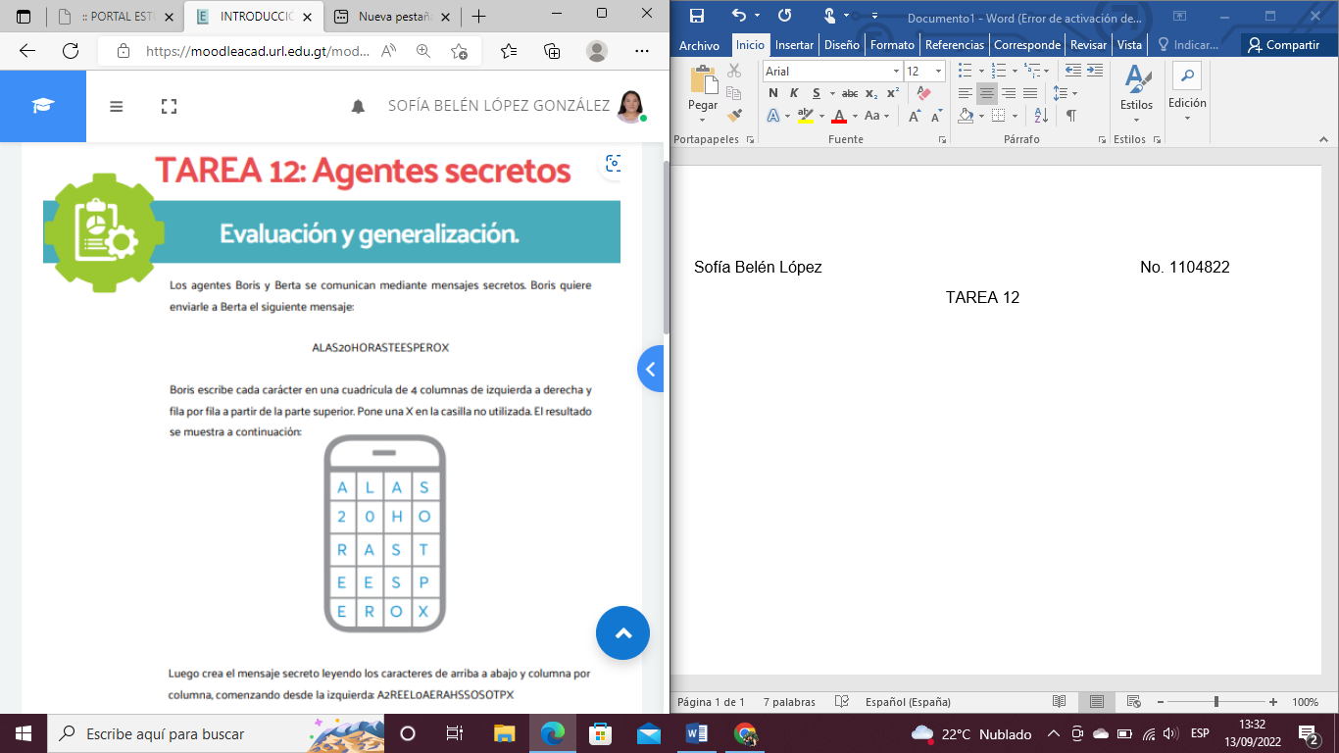

Respuesta:

OK-ESTAREENELPUENTEX

Esta es la repuesta porque la lectura es de izquierda a derecha